09.11.2020r. poniedziałek

Temat: Kto to jest patriota? Co to jest patriotyzm? Karty pracy.

Dzień dobry!
Dzisiaj proszę żebyście przeczytali sobie poniższy tekst i wykonali karty pracy.

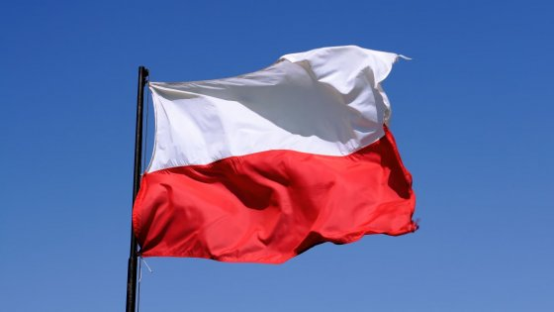

Miłość do ojczyzny to jedno z tych uczuć, które pojawia się z czasem i potrzebuje wiedzy, świadomości, wrażliwości i refleksji.
W czasach pokoju patriotyzm przejawia się w codziennych zwykłych działaniach, dzięki którym dbamy o wspólne dobro. Pokazujmy, że patriotyzm to kasowanie biletu w autobusie, segregowanie śmieci, dbanie o przyrodę, sprzątanie po psie, płacenie podatków. To także reprezentowanie naszego kraju podczas podróży do innych krajów i zachowywanie się w taki sposób by pokazywać, że Polacy są uprzejmi, uczciwi i porządni.
Wychowanie patriotyczne pozwala również wzmocnić poczucie tożsamości narodowej - wiem, skąd pochodzę, poznaję obyczaje, tradycje właściwe dla regionu, w którym się urodziłem, słucham opowieści babć i dziadków o tym, co działo się dawniej. Warto również pamiętać, że na świecie jest wiele krajów, które zamieszkują ludzie o różnym wyglądzie, obyczajach i tradycjach. I że taką samą wartość, jak dla Polaka ma Polska, stanowi dla nich własne państwo. Patriotyczna postawa wymaga także szacunku wobec innych kultur.

Oto kilka przemyśleń na temat patriotyzmu w czasie pokoju:

„Patriotyzm w czasie pokoju to uczciwa praca lub nauka, szacunek do symboli narodowych, dbanie o czystość mowy ojczystej, reprezentowanie kraju poza jego granicami.”

„Podczas świąt państwowych wywieszamy flagę, zachowujemy właściwą postawę podczas śpiewania hymnu narodowego.”

„Patriotyzm to szacunek do ludzi i dbanie o ich potrzeby…”

„Godło, flaga i hymn są symbolami państwa, do których należy odnosić się z szacunkiem.”

„Obywatele nie powinni zapominać o ważnych dla ich kraju rocznicach (…). Nie mniej ważna jest pamięć o poległych bohaterach oraz osobach oddanych ojczyźnie, którym należy się szacunek (…) Symbole narodowe powinny być dla nas nie tylko zwykłymi znakami. Wyrażają szczególną treść – wspólnotę, tożsamość narodową, pamięć, ale także nadzieję.”

„Patriotyzm nie kończy się na przelewaniu krwi za kraj. To szczere działanie na korzyść narodu, także w czasie pokoju. Wszyscy Polacy powinni być patriotami i szanować ojczyznę. Nie ma w tym nic trudnego, wystarczy spróbować!”.

„W czasie pokoju ważne jest dbanie o wizerunek Polski. Nie powinniśmy kaleczyć ojczystego języka, ponieważ świadczy to naszej kulturze (…).”

„Patriotą jest ten, kto kocha i szanuje swoją Ojczyznę niezależnie od sytuacji na świecie.”

Być patriotą to pamiętać skąd jesteśmy.”

„Patriota nie wstydzi się tego, kim jest.”

„Niewielkie czyny, takie jak wywieszanie flag w barwach narodowych uczestniczenie w ważnych uroczystościach państwowych, sprawiają, że jesteśmy patriotami.”

„W obecnym świecie, zwykłe czynności, codzienne zachowania, podstawowe zasady: uczciwość, dbałość o drugiego człowieka i jego potrzeby oraz szacunek do języka, kultury i tradycji są wyznacznikiem patrioty.”

Po przeczytaniu tekstu uzupełnijcie karty pracy:

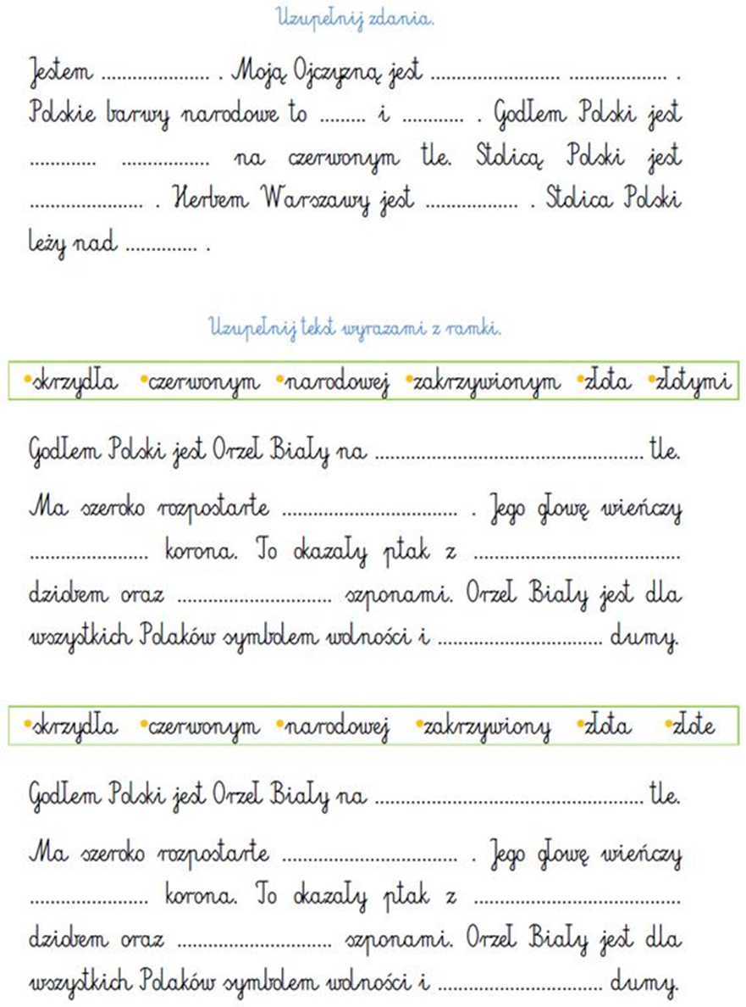

Tu wykonujecie wszystkie ćwiczenia oprócz 2 i 8.
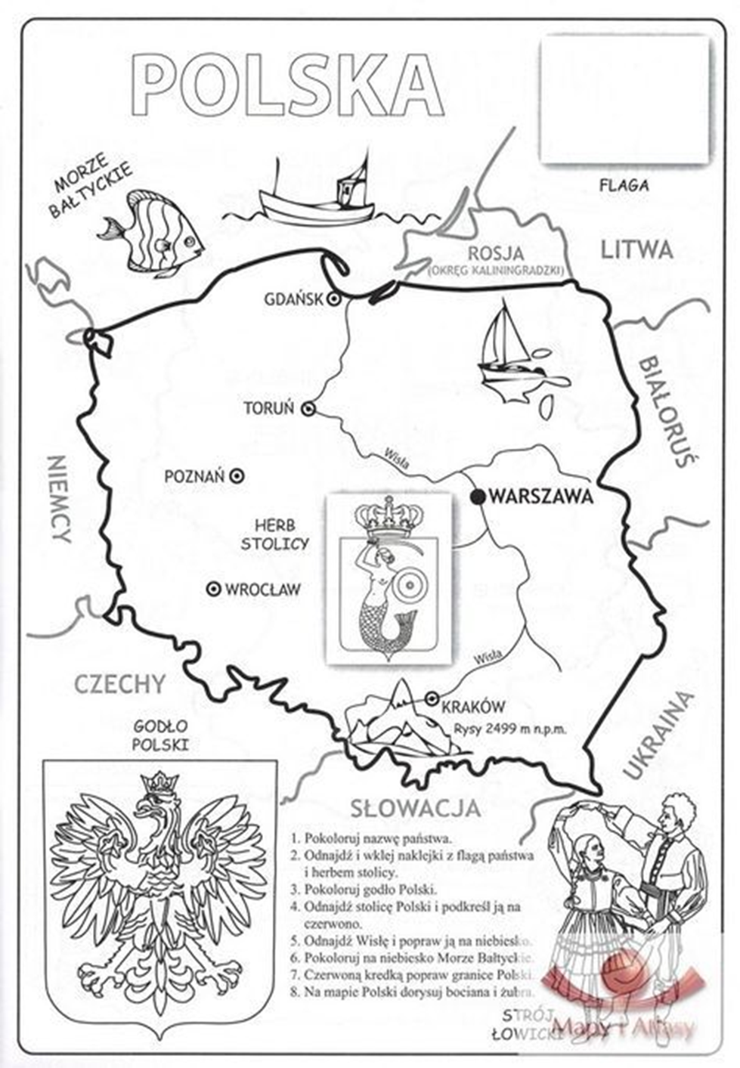

Dziękuję za pracę !!!

